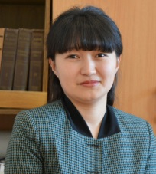Канаева Жумагуль Маулетчановна,
преподаватель химии
средней общеобразовательной школы №18
г. Павлодара.

Способы разделения смесей
(Краткосрочный план)

Раздел долгосрочного планирования: | Школа: Средняя общеобразовательная школа № 18  Явления, происходящие с веществами
Класс: 7
Цели обучения, которые помогает достичь данный урок | 8.3.1 знать основные способы разделения смесей на английском языке;  8.3.2 проводить простой эксперимент на примере разделения смесей.
Цель урока | -Знают основные способы разделения смесей на английском языке;  -Умеют проводить простой эксперимент на примере разделения смесей.
Критерии оценки | -Знает основные способы разделения смесей;  -Умеет проводить простой эксперимент на примере разделения смесей.
Языковые цели | Использует в письменной и устной речи понятия на английском языке по теме «Способы разделения смесей».
Привитие ценностей | Ценности, основанные на национальной идее «Мәңгілік ел»: уважение, сотрудничество, труд и творчество при выполнении групповой работы, ответственность за свою роль в группе.
Межпредметная связь | S –физика (понятие кристаллизация, газ, жидкость, твердые вещества);  Т- ИКТ (при выполнения теста через программу Plickers, презентация, видео);  Е- моделирование (индивидуальная работа по карточкам при ответе на тестовые задания, выполнение лабораторной работы);  М- математика( счет на группы ).
Предшествующие знания. | Pure Substance, Mixture, Element, Compound, Homogeneous, Heterogeneous
Ход урока
Запланированные этапа урока | Виды упражнений, запланированных на урок: | Ресурсы
Начало урока  5 мин | 1.Эмоциональный настрой и создание среды взаимодействия при делении на группы под музыку « На лужайке».  Пока учащиеся выполняют физминутку учитель раздает пазлы. С помощью изображения на пазле, учащиеся собираются в 3 группы по 5 человек: фильтрование, выпаривание и действие магнитом.  C целью повторения изученного материала учитель предлагает просмотреть презентацию по теме « Matter» и выполнить индивидуальное задание.  Обратная связь: взаимооценка в парах (+/-)  С целью выхода на тему «Способы разделения смесей» и постановки целей урока  учащиеся рассматривают пазлы и определяют в группе, что тема сегодняшнего урока «Способы разделения смесей». Показ презентации. | Ресурс 1(пазлы)  Пазлы с изображением метода фильтрование, выпаривания и действия магнитом.  Ресурс 2 (слайд1)  Ресурс 3  Ресурс 2(слайд2)
Середина урока  20 мин | Для развития навыков говорения, слушания, чтения, письма и изучения нового материала учащиеся в группах выполняют задания приемом «Колесо».  Работа в группе Прием «Колесо»  Инструкция:  1.Используя дополнительную информацию ( презентация) составить постер по данной теме.  2. По команде учителя обмениваются постерами группы по кругу, проверить заполнение, дополнить цветным маркером определенного цвета.  3. По возвращению постера в группу обсудить, улучшить работу и выступить по данной теме.  Обратная связь осуществляется через выступление спикеров .  С целью систематизации знаний учащихся учитель проводит тест посредством программы Plickers.( 5 мин)  Формативная поддержка учителя. | Ресурс 4  ( слайд 2-3)  Ресурс 5 (Инструкция для учащихся)  Ресурс 6  ( инструкция для учащихся)  Ресурс 7 (инструкция для учителя  Ресурс 8( тест)
Конец урока  15 мин | Для определения уровня достижения ожидаемого результата и улучшения своего результата выполненного теста учащимся предлагается выполнить задание для формативного оценивания в виде лабораторной работы после просмотра видео на английском языке.  Самоанализ, коррекция, письменные комментарии учителя.  С целью закрепления изученного материала дается дифференцированное домашнее задание в форме «Беспроигрышная лотерея»  На доске домашнее задание по номерам, обучающиеся из мешочка достают листочки с номерами, таким образом определяется домашнее задание.  1. Составить тест по теме: 6 вопросов, 3 вариантами ответа  2. Составить кроссворд не менее 10 слов  3. Составить синквейн по теме  4. Составить текст из 5 предложений по методу «Найди ошибку»  6. Составить глоссарий терминов по теме на 3-х языках (русский, казахский, английский)  Рефлексия знаний и рефлексия эмоций. Учитель предлагает заполнить таблицу. | Ресурс 9  (Задание ФО)  Ресурс 10
Ресурс 1 (пазлы)
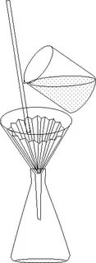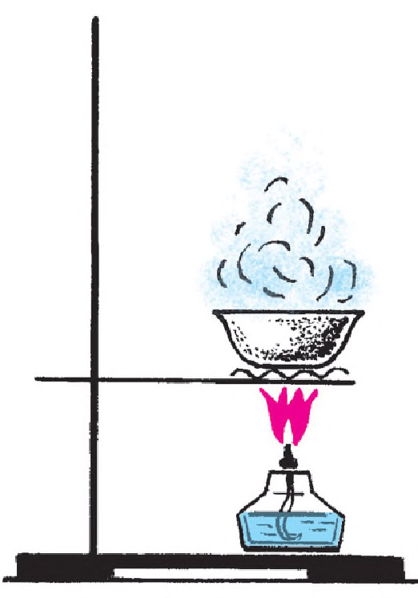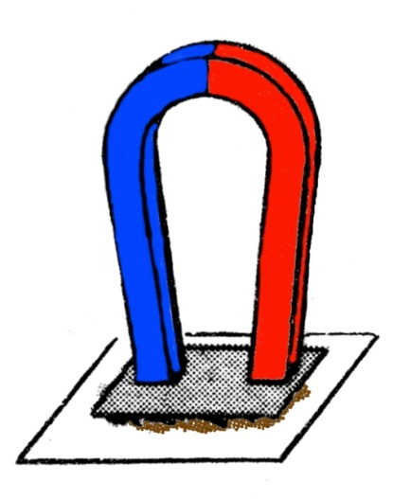
Ресурс 3

Chemistry: Classifying Matter
Classify each of the materials below. In the center column, state whether the material is a pure substance or a mixture. If the material is a pure substance, further classify it as either an element or compound in the right column. Similarly, if the material is a mixture, further classify it as homogeneous or heterogeneous in the right column. / Классифицируйте каждый из материалов ниже. В центральной колонке укажите, является ли материал чистым веществом или смесью. Если материал является чистым веществом, далее классифицируйте его как элемент или соединение в правой колонке. Аналогично, если материал представляет собой смесь, далее классифицируйте его как однородный или гетерогенный в правой колонке.

Material | Pure Substance  or Mixture | Element, Compound,  Homogeneous, Heterogeneous
sugar + pure water
(C₁₂H₂₂O₁₁ + H₂O)
iron filings (Fe)
limestone (CaCO₃)
gold (Au)
iron (Fe)
propane (C₃H₈)
Soil
baking soda (NaHCO₃)
Ресурс 8
Тest
1. The mixture of sand and water can be divided as follows:
А) evaporation В) distillation С)chromatography D) filtration
2. The mixture can be separated by evaporation:
А) water and acetic acid В) water and clay С) chalk and salt D)water and alkali
3. Which of the listed chemical equipment will be required for distillation?
А) funnel В) refrigerator С) filter D) separatory funnel with stopcock
4. Specify the method of separation of mixtures for which the device shown in the figure is intended:
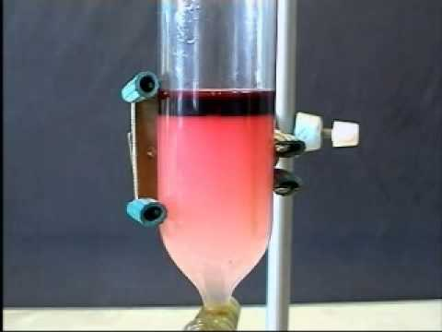
А) chromatography В) advocacy С) crystallization D) distillation
5. A magnet can separate a mixture
А) sand and salt В) iron and wood sawdust С) water and clay D) water and chalk
Ключи к тесту
1.D 2.A 3.В 4.В 5.В Ресурс 9
Видео: https://yandex.kz/video/search?filmId=8796219032960262891&text=Methods%20for%20the%20separation%20of%20mixtures
Раздел 8.3  Тема | Способы разделения смесей.
Цель обучения | проводить простой эксперимент на примере разделения смесей.
Уровень  мыслительных навыков | Знание, понимание, применение.
Критерий оценивания | Умеет проводить простой эксперимент на примере разделения смесей.
Filtering through paper filter
1. The glass funnel is fixed on the tripod ring.
2. In a funnel to place the paper filter and moisten it with water.
3. The filtered liquid is gently poured on a glass rod into a funnel with a filter.
4. The funnel should be installed in such a way that the end of it touches the wall of the vessel for the Assembly of the filtrate.
5. Draw a diagram and name the equipment in English.

Дескрипторы: -умеет проводить простой эксперимент на примере разделения смесей;
- называет оборудования на английском языке.
Ресурс 10
 | I know  Я знаю | I Can define  Я определяю | I Can write  Я могу писать | I can translate into RUS language  Я перевожу | I Don’t know  Я не знаю
heterogeneous mixture
upholding
filtration
magnet action
homogeneous mixture
evaporation
distillation

